Chronická obstrukční plicní nemoc – aneb aktualizovaný standard diagnostiky a léčby
MUDr. Vladimír Koblížek, Ph.D.
Plicní klinika, Fakultní nemocnice Hradec Králové a Lékařská fakulta UK v Hradci Králové

Definice a patofyziologie
Nejsou zásadní změny od stávajícího standardu. Jen upozornění na další systémové a extrapulmonální dopady onemocnění.
Epidemiologie
Zdůraznění stárnutí světové populace a celosvětově stoupající inhalační zátěže a s tím souvisejícího růstu výskytu onemocnění (zejména v seniorské kategorii).
Zevní a vnitřní rizikové faktory
Kromě aktivního kouření - jenž zodpovídá za zhruba 70 – 80 % onemocnění, jsou obecně považovány za rizikové také další vlivy: pasivní kouření (zejména v dětství), kouření marihuany, doutníků, klasické či vodní dýmky, inhalace průmyslových exhalací, vdechování zplodin z dopravy a ze spalování fosilních paliv, nízká porodní váha, časté infekce v dětství, špatná socioekonomická situace, práce v zemědělství, HIV, bronchiální hyperreaktivita s/bez bronchiálního astmatu, vyšší výskyt plísní v domácnostech. Ne každý jedinec vystavený působení rizikových faktorů onemocní CHOPN. Jako u většiny dalších respiračních chorob také v tomto případě je rozhodující individuální interakce mezi genetickými + epigenetickými faktory a vlivy prostředí. Za prokázaný fakt se považuje nakupení případů CHOPN v rodinách. Existuje mnoho kandidátních genů majících souvislost se vznikem a vývojem CHOPN. Některé z nich více predisponují k určitým fenotypům onemocnění.
Klinický průběh
Nejčastějším klinickým projevem CHOPN je nepochybně pocit zhoršeného dýchání. Dušnost nejprve vzniká při větší fyzické námaze (běh, chůze do kopce či schodů), následně během běžných denních aktivit (nakupování, úklid) a poté i v klidu (tj. zcela bez zátěže). Pacienti s CHOPN často trpí kašlem. Nejméně 2/3 z nich produktivním – někdy hovoříme o bronchitickém fenotypu CHOPN, naopak nemocné s nepřítomností expektorace označujeme jako non-bronchitiky. Kompletní přehled symptomů přítomných u CHOPN doplňují: pískoty (často přítomné během infekce nebo při námaze), pocity stažení na hrudníku, blíže nespecifikovaná únava a snížená tolerance námahy. Někteří pacienti udávají přítomnost prolongované a opakované respirační infekce (jde vlastně o akutní exacerbace nepoznaného CHOPN – viz níže) a to i několik let před stanovením diagnózy. Onemocnění má různě vyjádřenou tendenci k postupnému klinickému zhoršování. Nemocní s extrémním poklesem post BDT FEV1 ≥ 60 ml/rok jsou označováni fenotypem rychlé deklinace. Relativně stabilní průběh CHOPN bývá u menší části nemocných (20-30%) intermitentně přerušován atakami akutního zhoršování – tzv. akutními exacerbacemi (AE). Nejčastější příčinou AE jsou respirační infekce (virové, méně často bakteriální) případně znečištění ovzduší. Pacienty s ročním výskytem ≥ 2 epizod AE nazýváme frekventními (častými) exacerbátory. Někteří nemocní s CHOPN mají v průběhu onemocnění značnou tendenci k poklesu tělesné hmotnosti (BMI < 21), zejména netukové tj. svalové tkáně (FFM < 16 kg/m² u mužů, 15 kg/m² u žen). U těchto subjektů hovoříme o přítomnosti fenotypu tzv. plicní kachexii. Závažné formy CHOPN někdy vedou (většinou po mnoha letech) k chronické respirační nedostatečnosti spojené s přítomnosti plicní hypertenze vedoucí k přetížení a posléze selhání pravého srdce. S CHOPN se často vyskytují další choroby: plicní karcinom, embolizace plicní cirkulace, pneumonie, bronchiektázie, kardiální komorbidity, afektivní poruchy, osteoporóza, peptická vředová choroba.
Diagnostika
CHOPN je z praktického hlediska charakterizována přítomností rizikových faktorů a anamnézou klinických symptomů spolu s fyzikálním nálezem expiračních pískotů a plicní hyperinflace. Dle ATS, ACP, ACCP, ERS standardu naopak negativní kuřácký status spolu s nepřítomností pískotů v osobní anamnéze a negativním fyzikálním nálezem s velkou pravděpodobností vylučují existenci CHOPN. Diagnózu je pochopitelně vždy třeba ověřit pomocí funkčního vyšetření plic, kdy k průkazu přítomnosti bronchiální obstrukce stačí provést spirometrické funkční vyšetření po podání bronchodilatační inhalace: salbutamol a/nebo ipratropium. Spirometrické vyšetření je doporučováno provádět u všech symptomatických jedinců (zvláště u osob v dlouhodobém inhalačním riziku, případně s pozitivní rodinnou anamnézou), avšak nikoliv jako součást skríningu u asymptomatických jedinců. Základním funkčním kritériem CHOPN je přítomnost limitace výdechového proudění vzduchu (zjednodušeně nazývaná bronchiální obstrukce). Tato expirační limitace je definována doporučeními Evropské respirační společnosti jako pokles FEV₁/VCmax < dolní limit normálních hodnot - neboli LLN (tyto hodnoty pro Evropskou populaci nastaví dodavatelé spirometrů). V praxi se sice asi více setkáme se simplifikovaným kritériem dle iniciativy GOLD (FEV₁/FVC < 0,7), jehož používání je však méně přesné a reálně vede k falešným diagnózám CHOPN u části symptomatických starších osob - jejich symptomy nesouvisejí s neexistující diagnózou CHOPN, nýbrž s kardiální nedostatečností a/nebo dekondicí. Další diagnostické možnosti zahrnují metody funkčního vyšetření plic (zejména analýzu krevních plynů, transfer faktoru – TLCO a plicní hyperinflace - RV/TLC a IC/TLC), zátěžové vyšetřování (šestiminutový test chůzí, člunkový test, bicyklová spiroergometrie), zobrazovací metody (CT hrudníku s pátráním po typu, rozsahu a distribuci plicního emfyzému a případně měřením plicního volumu, analýzou současně přítomných bronchiektázií, s CHOPN asociovaných plicních malignit či jiných onemocnění respiračního systému) a některá další vyšetření (analýzu vydechovaného vzduchu či indukovaného sputa). Tyto vyšetřovací modality umožňují podrobný pohled na fenotyp a současně ulehčují diferenciální diagnostiku. Jejich výsledky poté přinášejí možnost odhadnout prognózu nemocných – například dle kalkulace prognostického BODE indexu.
Diferenciální diagnostika
Asi největším problémem diferenciální rozvahy je ireverzibilní typ bronchiálního astmatu. Pokud se jedná o jeho non-eosinofilní variantu vznikající v dospělosti a to u osob s pozitivní kuřáckou anamnézou, je téměř nemožné obě nemoci rozpoznat. Mezi další onemocnění, která mohou více či méně napodobovat klinické, funkční a zobrazovací známky CHOPN patří: srdeční selhávání, bronchiolitidy (po transplantaci solidních orgánů či kostní dřeně, u autoimunitních chorob, u asiatů), eosinofilní bronchitida, cystická fibróza diagnostikovaná v dospělosti, non-CF bronchiektázie, tuberkulóza, histiocytóza-X či lymfangioleiomyomatóza.

Klasifikace
Vzhledem ke komplexní povaze CHOPN není praktické klasifikovat tuto nosologickou jednotku pomocí pouhého jednoho funkčního parametru (hodnoty post-BDT FEV₁). Proto, kromě obligátního měření spirometrických parametrů, je v současnosti doporučováno systematické sledování symptomů (dušnosti dle modifikovaného MRC skóre a/nebo celkových projevů CHOPN pomocí škály CAT) a pátrání po počtu akutních exacerbací (AE) přítomných v posledním roce. Pomocí těchto parametrů (post-BDT FEV₁, mMRC a/nebo CAT, počtu AE/rok) je možno vytvořit čtyři diagnosticko-léčebné kategorie nazývané A, B, C a D. Stručně řečeno: kategorie A a B jsou kategoriemi pro nemocné s lehkou (1. stupeň dle post-BDT FEV₁) či střední (2. stupeň dle post-BDT FEV₁) bronchiální obstrukcí, bez častých AE. A je kategorie minimálních symptomů, naopak kategorie B je spojena s výraznějšími klinickými projevy. Naopak osoby kategorie C a D trpí těžkou (3. stupeň dle post-BDT FEV₁) či velmi těžkou (4. stupeň dle post-BDT FEV₁) bronchiální obstrukcí, případně mají četné AE. Kategorie C je spojena s minimálními a kategorie D s výraznějšími projevy. Tato nová klasifikace byla publikována světovou iniciativou GOLD v roce 2011 a je široce akceptována autoritami Evropské respirační společnosti.
Popis onemocnění
CHOPN je pestrý syndrom s různými klinickými formami (fenotypy). Každá z forem zahrnuje poněkud odlišné léčebné možnosti a je spojena s jinou prognózou. Co možná nejpřesnější popis onemocnění umožňuje lépe zacílit terapeutická opatření. Současně však pro snadnější pochopení praktickými lékaři a státními institucemi regulujícími zdravotní systém (například zdravotními pojišťovnami) je vhodné zachovat určitou formu předchozí jednoduché klasifikace (tzv. GOLD 2006). Proto doporučujeme popsat každý konkrétní případ CHOPN v podobě uvedení stupně bronchiální obstrukce (1. - 4. stupeň dle post-BDT FEV₁)/kategorie onemocnění (A - D dle GOLD 2011). Tedy například 2/D u nemocného se středně výraznou bronchiální obstrukcí avšak s opakovanými exacerbacemi a 4/D u pacienta s terminální fází onemocnění. Kromě výše zmíněného označení se jako užitečné jeví i doplnění o adekvátní fenotypy, o výčet zjištěných rizikových faktorů a o uvedení důležitých komorbidit.
Cíle a strategie léčby
Hlavní obecné cíle léčby CHOPN jsou redukce příznaků a symptomů onemocnění, zpomalení přirozené progrese nemoci, zlepšení kvality života, zvýšení tolerance fyzické zátěže a zlepšení participace na běžných denních aktivitách, prevence akutních exacerbací a zmírnění jejich dopadu, zabránění vzniku komplikací a následků onemocnění, prodloužení života. Nutno podotknout, že většiny těchto cílů lze částečně dosáhnout, nicméně ne všechny dosažené cíle překračují hranice klinické významnosti.
Léčebná doporučení lze rozdělit na tři postupné kroky. Prvním krokem je redukce škodlivé inhalační expozice. Druhým paušální medikace indikovaná pro všechny nemocné s CHOPN. Třetím pak soubor specifických léčebných opatření zaměřených proti specifické variantě CHOPN konkrétního pacienta - proti tzv. konkrétnímu fenotypu. Každý symptomatický pacient by měl projít všemi třemi kroky (eliminace rizik – paušální medikace – fenotypická léčba). Současně jeden-každý pacient vyžaduje přísně individuální přístup k řešení všech komorbidit a případných komplikací léčby. Návrh diagnostiky, klasifikace léčebného algoritmu je přiložen.
Závěr
Optimální léčba nemocných s CHOPN vyžaduje individualizovaný a multidisciplinární přístup zaměřený na pacientovy symptomy, potřeby a přání. Musí zohledňovat osobní, sociální a kulturní faktory každého nemocného. Měla by pokrývat všechny aspekty tohoto multiorgánového syndromu a současně i systémové dopady a asociované komorbidity. K jejímu naplnění je třeba do integrovaného systému péče zahrnout nejen ošetřujícího pneumologa či zdravotnická zařízení, ale i rodinu nemocného, jeho praktického lékaře, fyzioterapeuta, psychologa, nutricionistu a zejména samotného pacienta. Hlavními složkami terapie jsou eliminace rizikových faktorů, paušální terapie zaměřená na redukci symptomů a dopadů onemocnění a fenotypická léčba. Nezbytným předpokladem je partnerský vztah pacienta a lékaře a nikdy nekončící edukace a trénink. Pokud onemocnění dospěje do terminální fáze je na místě ještě více prohloubit partnerský vztah a včas rozhodnout o limitech další péče.

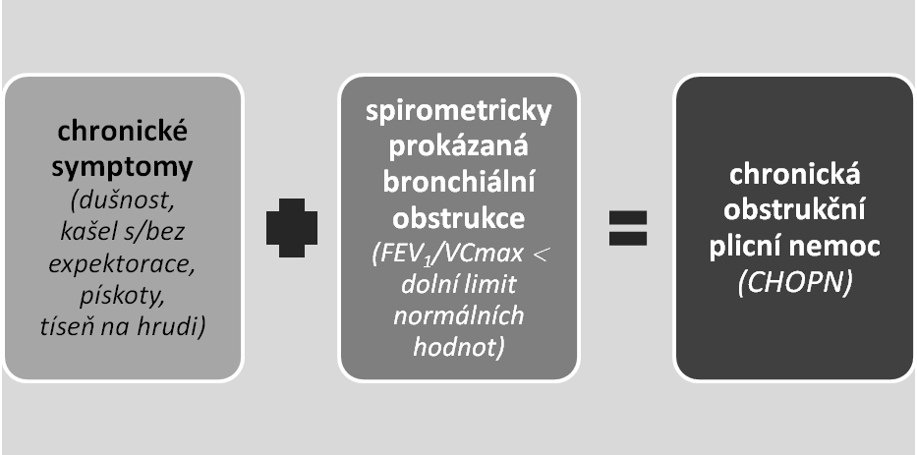
Diagnóza CHOPN vyžaduje přítomnost chronických symptomů a spirometricky prokázané bronchiální obstrukce (FEV₁/VCmax < dolní limit normálních hodnot - neboli LLN) u osoby v inhalačním riziku.
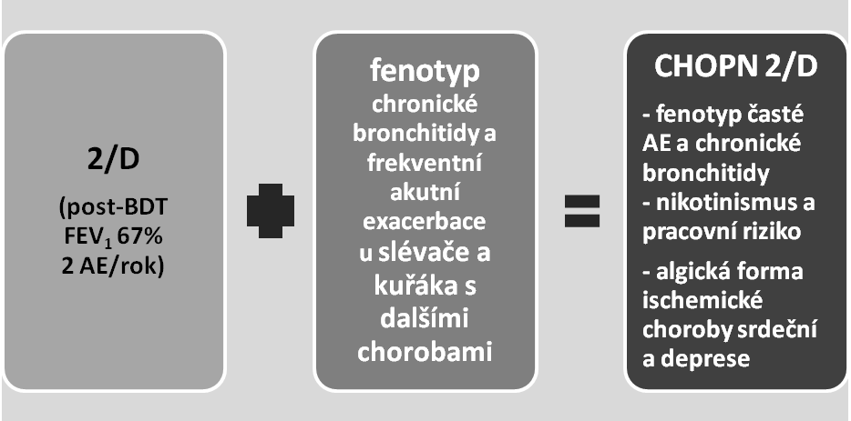
Názorný příklad klasifikace pacienta s CHOPN (s výčtem fenotypů, komorbidit a inhalačních rizik). Pacient má 2. stupeň obstrukce (postBDT FEV₁ 67%) avšak zjevné symptomy (CAT 15, mMRC 2) a časté AE a proto je klasifikován jako 2/D. Dále jsou uvedena data upřesňující jeho fenotyp. Tento přistup poskytuje návod pro individuálně zaměřenou léčbu (vč. cílené eliminace rizik a fenotypové terapie).
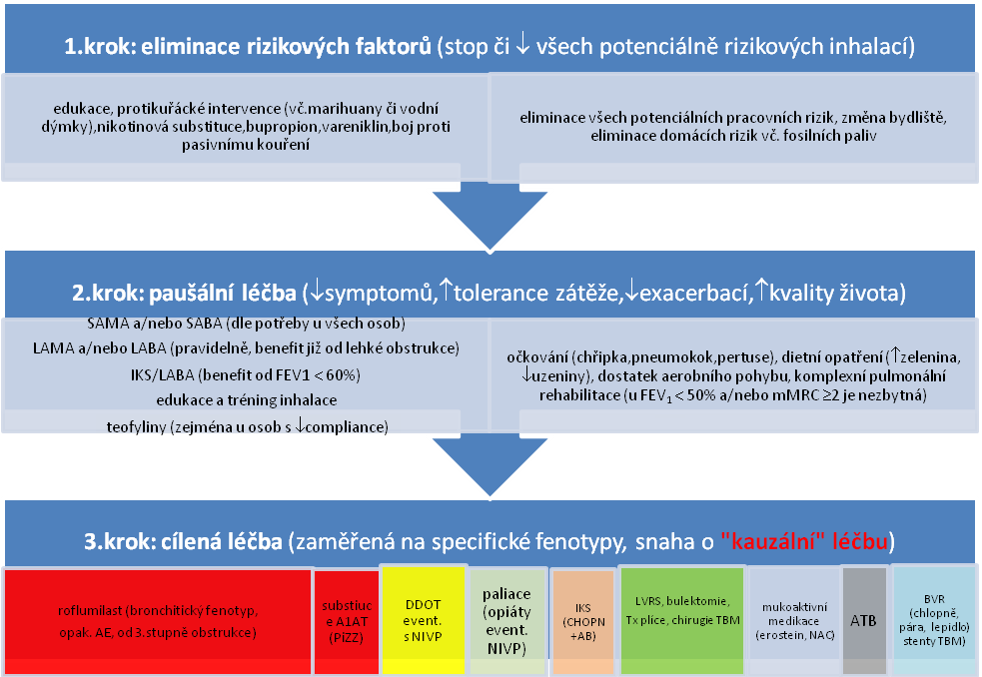
Návrh léčebného schématu stabilní CHOPN (1. krok – eliminace rizik, 2. krok – paušální léčba, 3. krok – fenotypická/kauzální léčba).

